PHỤ LỤC VI
Quy chế quản lý kiến trúc đô thị thành phố Cần Thơ
(Ban hành kèm theo Quyết định số 31/2024/QĐ-UBND ngày 05 tháng 12 năm 2024 của Ủy ban nhân dân thành phố Cần Thơ)
QUY ĐỊNH QUẢN LÝ KIẾN TRÚC THỊ TRẤN CỜ ĐỎ

I. MỤC TIÊU
- Để quản lý kiến trúc đô thị và thực hiện theo quy hoạch đô thị được duyệt, kiểm soát việc xây dựng mới, cải tạo, chỉnh trang đô thị theo định hướng phát triển kiến trúc, bảo vệ cảnh quan, bản sắc văn hoá trên phạm vi, ranh giới của thị trấn Cờ Đỏ.
- Phù hợp với định hướng phát triển không gian thành phố Cần Thơ được cấp thẩm quyền phê duyệt và pháp luật có liên quan hiện hành.
- Phù hợp với Nghị quyết số 05/2023/NQ-HĐND ngày 11 tháng 7 năm 2023 của Hội đồng nhân dân thành phố thông qua Quy chế quản lý kiến trúc đô thị thành phố Cần Thơ.
- Phù hợp với định hướng phát triển kiến trúc Việt Nam đến năm 2030, tầm nhìn đến năm 2050 của Thủ tướng Chính phủ phê duyệt tại Quyết định số 1246/QĐ-TTg ngày 19 tháng 7 năm 2021; Quy hoạch thành phố Cần Thơ thời kỳ 2021-2030, tầm nhìn đến năm 2050 tại Quyết định số 1519/QĐ-TTg ngày 02 tháng 12 năm 2023; Đồ án điều chỉnh Quy hoạch chung thành phố Cần Thơ được Thủ tướng Chính phủ phê duyệt tại Quyết định số 1515/QĐ-TTg ngày 28 ngày 8 tháng 2013 và các đồ án quy hoạch xây dựng khác có liên quan được cơ quan Nhà nước có thẩm quyền phê duyệt.
- Quản lý kiến trúc, cảnh quan đô thị trên phạm vi toàn ranh giới hành chính thị trấn Cờ Đỏ, phù hợp với Đồ án điều chỉnh Quy hoạch chung xây dựng thị trấn Cờ Đỏ, huyện Cờ Đỏ, thành phố Cần Thơ được Ủy ban nhân dân thành phố Cần Thơ duyệt tại Quyết định số 2337/QĐ-UBND ngày 22 tháng 10 năm 2020 và các đồ án quy hoạch xây dựng khác có liên quan được cơ quan Nhà nước có thẩm quyền phê duyệt.

II. NGUYÊN TẮC QUẢN LÝ KIẾN TRÚC THỊ TRẤN CỜ ĐỎ
- Các nguyên tắc chung
a) Việc áp dụng Quy định quản lý kiến trúc này đảm bảo tuân thủ theo quy định của Luật Kiến trúc, Luật Xây dựng, Luật Quy hoạch, Luật Quy hoạch đô thị, Luật Đất đai, Luật Nhà ở; các Quy chuẩn, Tiêu chuẩn kỹ thuật quốc gia và các quy định của pháp luật có liên quan.
b) Phù hợp với điều kiện thực tế tại thị trấn Cờ Đỏ và các chỉ tiêu quy hoạch sử dụng đất đô thị (bao gồm: cốt xây dựng công trình, chiều cao xây dựng công trình, mật độ xây dựng, chỉ giới đường đỏ, chỉ giới xây dựng, hệ số sử dụng đất,…) trong Đồ án điều chỉnh Quy hoạch chung xây dựng thị trấn Cờ Đỏ, huyện Cờ Đỏ, thành phố Cần Thơ được Ủy ban nhân dân thành phố Cần Thơ phê duyệt tại Quyết định số 2337/QĐ-UBND ngày 22 tháng 10 năm 2020.
c) Quản lý và phát triển kiến trúc, không gian cảnh quan theo định hướng đô thị sông nước sinh thái, văn minh, hiện đại, bền vững; là đô thị hạt nhân của vùng Đồng bằng sông Cửu Long giàu bản sắc văn hoá dân tộc, có khả năng chống chịu với biến đổi khí hậu, bảo vệ môi trường sinh thái và quốc phòng an ninh.
d) Đối với khu vực, dự án, công trình đã có quy hoạch chi tiết, thiết kế đô thị riêng được duyệt hoặc đã được chấp thuận tổng mặt bằng và phương án kiến trúc công trình mà có quy định về kiến trúc khác hoặc cụ thể hơn so với Quy định này thì được áp dụng theo các nội dung đã được phê duyệt, chấp thuận.
- Các nguyên tắc đối với khu vực có yêu cầu quản lý đặc thù
  - Xác định ranh giới, vị trí và danh mục các khu vực có yêu cầu quản lý đặc thù:
Bảng thống kê các khu vực yêu cầu quản lý đặc thù
STT | DANH MỤC YÊU CẦU QUẢN LÝ ĐẶC THÙ | VỊ TRÍ, PHẠM VI | GHI CHÚ
I | Các khu vực có ý nghĩa quan trọng về cảnh quan.
01 | Không gian đô thị dọc kênh Thốt Nốt.
02 | Không gian đô thị dọc kênh Ngang.
03 | Không gian đô thị dọc kênh Bốn Tổng.
04 | Không gian đô thị dọc kênh Đứng.
05 | Không gian đô thị kênh Lồng Ống.
II | Các trục đường chính, tuyến phố đi bộ, các trục đường có tính chất quan trọng về hành chính, thương mại, du lịch.
01 | Đường tỉnh 922 | Đoạn qua thị trấn Cờ Đỏ dài khoảng 1,3 km. | Nối thị trấn Cờ Đỏ với thị trấn Thới Lai.
02 | Đường tỉnh 921 | Đoạn qua thị trấn Cờ Đỏ dài khoảng 1,0 km. | Nối thị trấn Cờ Đỏ với quận Thốt Nốt
03 | Đường tỉnh 919 (Bốn Tổng - Một Ngàn) | Đoạn qua thị trấn Cờ Đỏ dài khoảng 4,0 km.
III. | Các khu vực di tích lịch sử - văn hóa, danh lam thắng cảnh, bảo tồn từ cấp tỉnh, quốc gia trở lên.
01 | Địa điểm thành lập Chi bộ An Nam Cộng sản Đảng Cờ Đỏ | Thị trấn Cờ Đỏ, huyện Cờ Đỏ, thành phố Cần Thơ
IV | Các quảng trường và công viên lớn; các khu trung tâm công cộng; các khu vực quanh đầu mối giao thông công cộng, nhà ga đường sắt đô thị.
01 | Quảng trường lịch sử - văn hóa thuộc khu di tích Quốc gia An Nam Cộng sản Đảng
V | Các khu vực cửa ngõ đô thị.
01 | Ngã 3 đường Vành đai phía Tây và Đường tỉnh 919
02 | Ngã 3 đường Vành đai và Đường tỉnh 922
03 | Ngã 3 Đường huyện 32 và Đường tỉnh 919
04 | Ngã 3 Đường tỉnh 922 và Đường tỉnh 919
05 | Ngã 3 Đường tỉnh 921 và Đường tỉnh 919
b) Các nguyên tắc đối với khu vực có yêu cầu quản lý đặc thù:
- Đối với hành lang cảnh quan dọc ven sông, kênh, rạch:
+ Các khu vực có ý nghĩa quan trọng về cảnh quan, khu vực có yêu cầu quản lý kiến trúc đặc trưng: việc quản lý không gian, kiến trúc, cảnh quan phải thống nhất, đồng bộ và phù hợp với điều kiện tự nhiên, văn hóa, kinh tế xã hội trong phạm vi ranh giới của khu vực nhằm tạo được nét độc đáo, đặc trưng riêng cho khu vực đó.
+ Các dòng kênh là bản sắc, là tài sản cảnh quan quan trọng của đô thị Cờ Đỏ. Cần đảm bảo các khu vực này sẽ được kết hợp với mảng xanh dọc kênh để hình thành không gian cảnh quan, không gian công cộng (tiểu cảnh, đường đi bộ, chạy xe đạp,…), vui chơi, thể thao, thư giãn cho người dân và du khách, duy trì hệ sinh thái, cân bằng giữa đô thị và tự nhiên. Tận dụng các không gian hạ tầng chống ngập, thoát nước để tăng cường mảng xanh.
+ Nghiên cứu và ứng dụng các giải pháp kè mềm, hạn chế các biện pháp bê tông hóa bờ sông.
+ Nghiên cứu các giải pháp thiết kế phục vụ kịch bản biến đổi khí hậu, ngập,… tạo cao độ khác nhau, không gian bán ngập.
+ Không bố trí công trình kiên cố (trừ công trình hạ tầng thiết yếu) trong không gian mảng xanh; xây dựng các tiện ích công cộng: chòi nghỉ, chòi cảnh, tượng trang trí, nhà vệ sinh công cộng, điểm dịch vụ, bến tàu phục vụ du lịch, phục vụ cải thiện chức năng giao thông đường thủy,… Khuyến khích công trình thấp tầng về hướng bờ sông, kênh, rạch, không che chắn tầm nhìn, hình khối độc đáo, mỹ quan, hài hòa với cảnh quan chung.
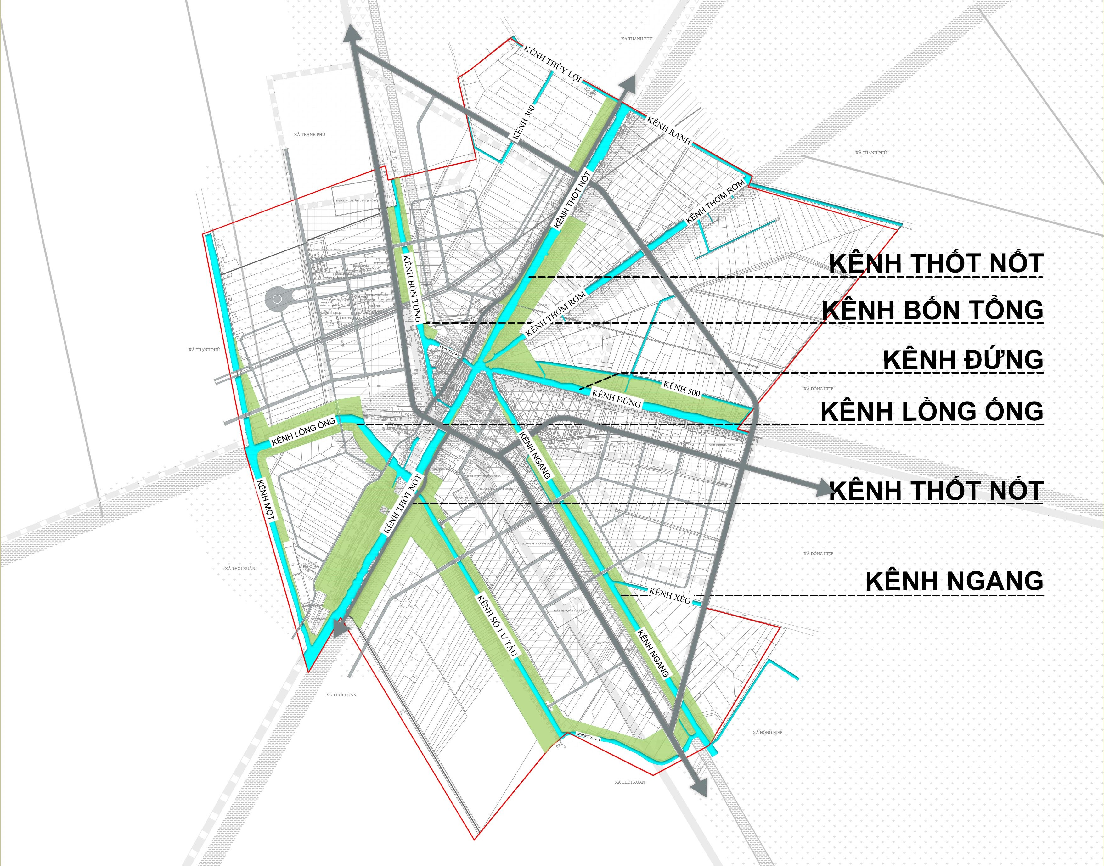
Sơ đồ các khu vực có ý nghĩa quan trọng về cảnh quan
- Quy định đối với không gian mở:
+ Các không gian mở tự nhiên là hệ thống các sông, kênh, rạch tự nhiên trên địa bàn thị trấn.
+ Các không gian mở nhân tạo là các quảng trường, công viên, mảng xanh, mặt nước nhân tạo trong lòng đô thị.
+ Vị trí các không gian mở cần bố trí gần các trục giao thông chính. Ưu tiên bố trí gần các công trình công cộng như trường học, bệnh viện, trung tâm hành chính, trung tâm thương mại dịch vụ, khu dân cư mật độ cao.
+ Các không gian mở phải được tiếp cận dễ dàng, tích hợp các tiện ích đô thị để gia tăng hiệu quả sử dụng.
+ Các không gian mở cần được thiết kế đẹp mắt, an toàn, có nhà vệ sinh công cộng, thùng rác.
+ Không gian mở cần ưu tiên cho việc phục vụ các hoạt động cộng đồng diễn ra vào các thời điểm khác nhau trong ngày. Các không gian đa mục đích, sử dụng linh hoạt. Có thể bố trí nhà kho cất vật dụng phục vụ cho các sự kiện.
+ Khuyến khích các giải pháp tạo cao độ khác nhau để làm tăng hiệu quả thị giác, tính linh hoạt và hiện đại của không gian này.
+ Cần lập quy chế vận hành để phục vụ công tác duy tu, bảo hành, bảo dưỡng nhằm đảm bảo yếu tố vệ sinh môi trường, sự chỉnh chu cho không gian này.
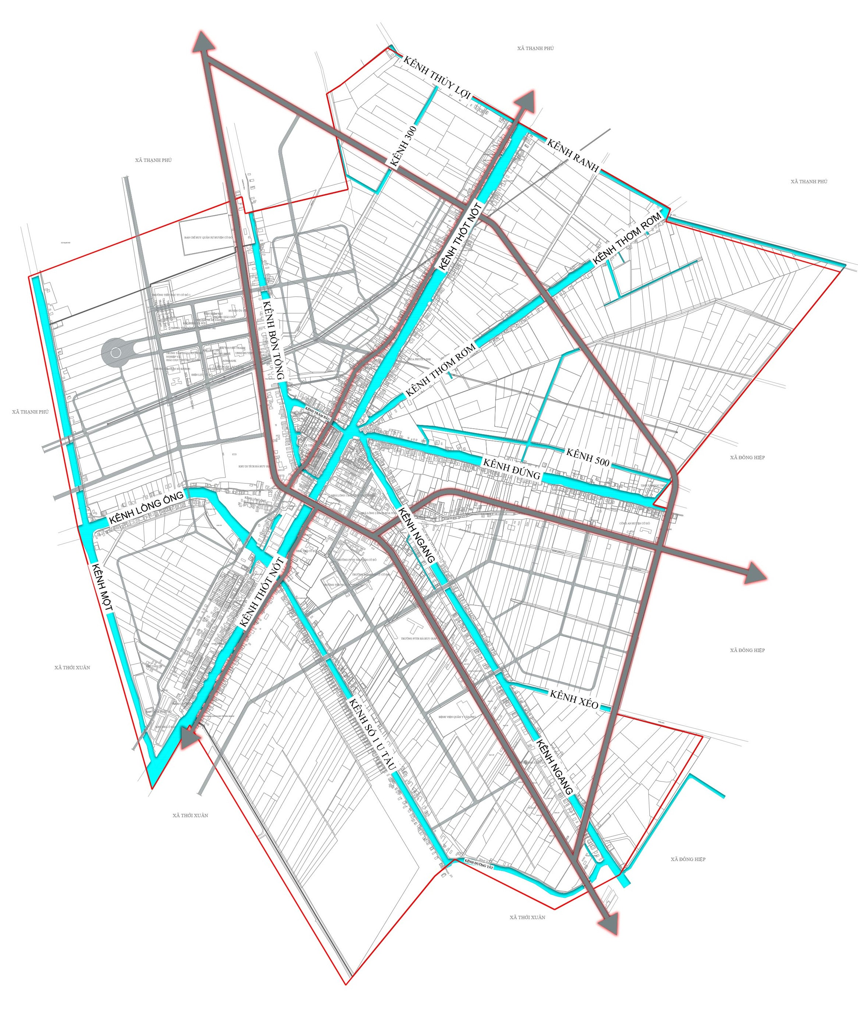
Hệ thống các kênh, rạch tự nhiên trên địa bàn thị trấn.
- Đối với công trình điểm nhấn:
+ Đối với công trình điểm nhấn cao tầng:
. Công trình cao tầng là các thiết kế có chiều cao, hình khối nổi bật trong quần thể công trình đô thị.
. Đối với những công trình điểm nhấn cao tầng đã hình thành: tiếp tục phát huy và ngày càng nâng tầm giá trị cảnh quan của công trình trong bộ mặt cảnh quan chung của đô thị.
. Đối với những công trình điểm nhấn cao tầng chưa hình thành: các thông số về vị trí, chỉ tiêu kỹ thuật đất và công trình,… sẽ được xác định cụ thể trong thiết kế đô thị. Trong các khu vực chưa lập thiết kế đô thị, căn cứ vào tình hình phát triển thực tế, các chủ đầu tư có thể đề xuất các nội dung cụ thể về công trình điểm nhấn, trình cấp thẩm quyền xem xét.
. Công trình điểm nhấn cần đảm bảo không làm phá vỡ các yếu tố về cảnh quan, công suất phục vụ của hạ tầng kỹ thuật, hạ tầng xã hội của khu vực.
. Công trình điểm nhấn cao tầng phải đảm bảo các tiêu chuẩn, quy chuẩn và không làm ảnh hưởng đến an toàn tần số radar an ninh quốc gia.
. Bố trí không gian quảng trường, không gian công cộng lớn kèm theo các công trình điểm nhấn.
+ Đối với công trình điểm nhấn khác:
. Đối với những công trình điểm nhấn đã hình thành: tiếp tục phát huy và ngày càng nâng tầm giá trị cảnh quan của công trình trong bộ mặt cảnh quan chung của đô thị. Tích hợp các tiện ích công cộng đô thị vào các quần thể điểm nhấn này để gia tăng giá trị công trình nói riêng và giá trị cảnh quan cộng đồng chung cho đô thị.
. Đối với những công trình điểm nhấn chưa hình thành: các đề xuất vị trí sẽ được xác định cụ thể trong thiết kế đô thị theo nguyên tắc: công trình hình thành sẽ góp phần nâng cao giá trị bản sắc đô thị, kiến tạo tiện ích công cộng, giá trị phục vụ cộng đồng cho người dân. Trong quá trình triển khai thực tế có thể được xem xét và điều chỉnh cho phù hợp với thực tế.
. Bố trí không gian quảng trường, không gian công cộng lớn kèm theo các công trình điểm nhấn.
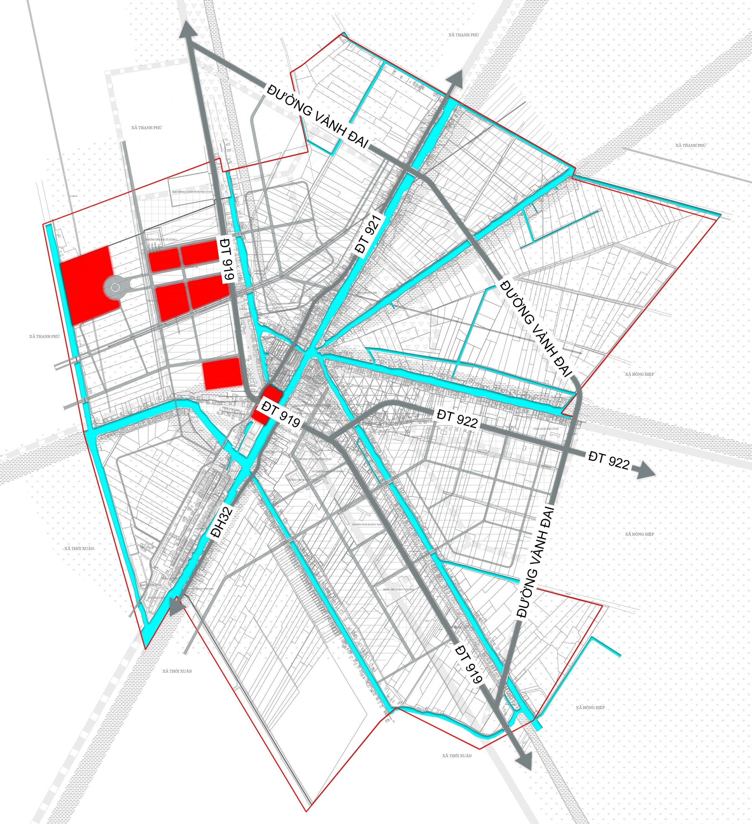
Sơ đồ các khu vực có công trình điểm nhấn
- Quy định đối với trục cảnh quan đô thị gắn với các tuyến đường chính, tuyến phố đi bộ, các trục đường có tính chất quan trọng về hành chính, thương mại, du lịch:
+ Trục cảnh quan trên các tuyến chính là một phần quan trọng của bộ mặt đô thị.
+ Các chỉ tiêu về mật độ, hệ số sử dụng đất, tầng cao,… cần phù hợp quy chuẩn, tiêu chuẩn; có thể xem xét những chỉ tiêu, giải pháp thiết kế phù hợp với quy hoạch chung đã phê duyệt, phù hợp với nhu cầu và điều kiện cụ thể của từng đồ án; không phá vỡ chỉ tiêu chung toàn khu.
- Tạo các công trình điểm nhấn cao tầng tại các khu vực giao lộ lớn và một vài vị trí khác có giá trị về điểm nhìn, cảnh quan.
- Các thiết kế đô thị tạo nên các đường phố đẹp mắt về kiến trúc và không gian.
+ Bố cục và hình khối kiến trúc trên cơ sở phù hợp với điều kiện tự nhiên, tập quán văn hóa xã hội và đặc thù khu vực. Chiều cao công trình, khối đế công trình, mái nhà, chiều cao và độ vươn của ô văng tầng 1, các phân vị đứng, ngang, độ đặc, rỗng, bố trí cửa sổ, cửa đi về phía mặt phố đảm bảo tính liên tục, hài hòa cho kiến trúc của toàn tuyến.
+ Hạ tầng đô thị sáng, xanh, sạch, đẹp: vỉa hè tiện nghi, thông thoáng, sạch đẹp, cây xanh đường phố được cắt tỉa, tạo dáng, ngầm hóa đường dây, đường ống kỹ thuật, bố trí điểm dừng đỗ phương tiện công cộng và cá nhân, điểm tập kết thu gom rác, các tiện ích đường phố,…Các tiện ích đô thị như ghế ngồi nghỉ, tuyến dành cho người khuyết tật, cột đèn chiếu sáng, biển hiệu, biển chỉ dẫn phải đảm bảo mỹ quan, an toàn, thuận tiện, thống nhất, hài hòa với tỷ lệ công trình kiến trúc.
+ Quy định rõ về chỉ giới xây dựng, chỉ giới đường đỏ (thẳng hàng);
+ Quy định thống nhất cốt nền nhà, cao độ tầng trệt, tầng lửng, các tầng lầu, chiều cao khối đế.
- Các giải pháp kiến trúc nêu bật lên được các đặc thù của tuyến phố nhằm tạo lập, khẳng định giá trị thương hiệu cho tuyến phố (tuyến phố thời trang, tuyến phố ẩm thực,…).
- Tại khu vực hiện hữu cải tạo, tái thiết chỉnh trang, khuyến khích việc hợp khối các khu đất thành khu đất lớn hơn để xây dựng công trình hợp khối đồng bộ; tạo lập các không gian công cộng, cảnh quan đô thị và nâng cao chất lượng, môi trường đô thị; các công trình phải đảm bảo khoảng lùi theo quy định.
- Tại các tuyến phố chính, trục đường chính của đô thị, khu vực quảng trường trung tâm thì việc dùng màu sắc, vật liệu hoàn thiện bên ngoài công trình phải đảm bảo sự hài hòa chung cho toàn tuyến, khu vực và phải được quy định trong thiết kế đô thị; tùy vị trí mà thể hiện rõ tính trang trọng, tính tiêu biểu, hài hòa, trang nhã hoặc yêu cầu bảo tồn nguyên trạng.
- Các tuyến phố đi bộ: bố trí các mảng xanh, thiết bị đường phố hình thành không gian cho các hoạt động đường phố. Sử dụng các giải pháp kiến trúc thân thiện với con người.
- Các trục đường có tính chất đặc biệt quan trọng về hành chính, thương mại, du lịch: sử dụng các hình thức kiến trúc trang trọng, hấp dẫn, năng động,... phù hợp với chức năng của trục đường.
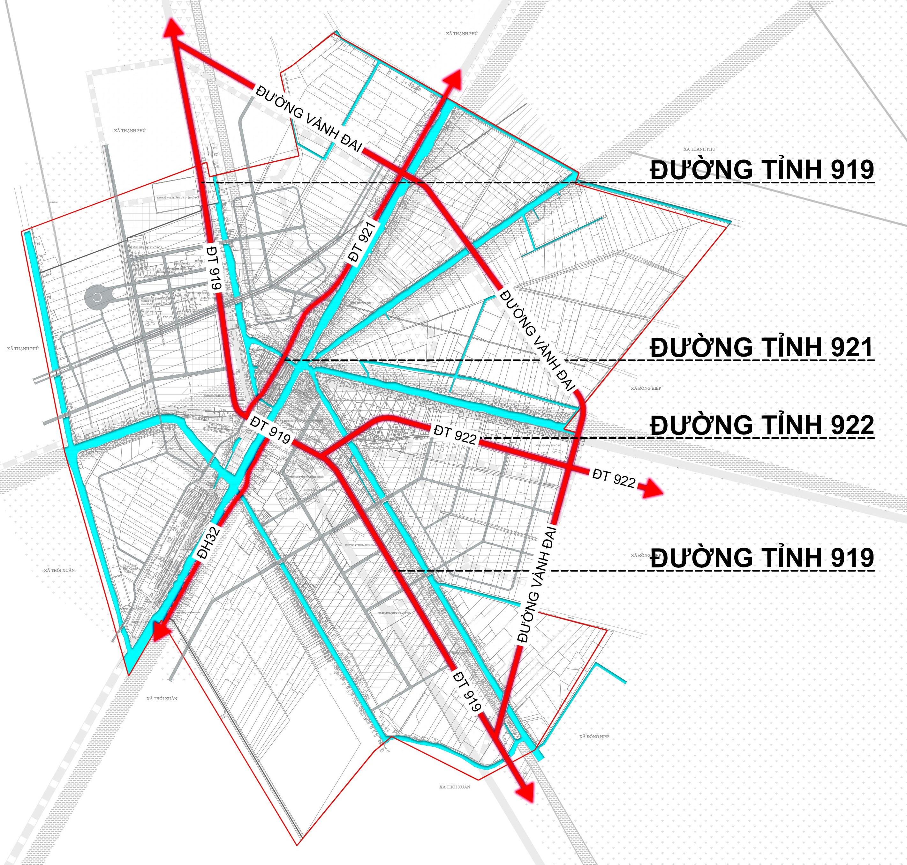
Sơ đồ các trục chính đô thị của thị trấn Cờ Đỏ
- Các khu vực di tích lịch sử - văn hóa, danh lam thắng cảnh, bảo tồn từ cấp tỉnh, quốc gia trở lên:
+ Kiến trúc các công trình xây dựng trong khu vực này phải đảm bảo hài hòa với các công trình, không gian danh lam thắng cảnh. Tạo ra các điểm nhìn, tầm nhìn, khung cảnh, kết nối không gian đô thị làm nâng cao giá trị, tăng khả năng tiếp cận của người dân đến các không gian di tích, danh lam thắng cảnh, bảo tồn. Hạn chế việc che khuất tầm nhìn ra không gian bờ sông.
+ Kiến trúc các công trình xây dựng mới phải đảm bảo hài hòa với các công trình, không gian di tích, danh lam thắng cảnh. Tạo các điểm nhìn, tầm nhìn, khung cảnh, kết nối không gian đô thị làm nâng cao giá trị, tăng khả năng tiếp cận của người dân đến các công trình, không gian di tích lịch sử, văn hóa, danh lam thắng cảnh, bảo tồn. Hạn chế việc che khuất tầm nhìn đến các công trình, không gian di tích lịch sử, văn hóa, danh lam thắng cảnh, bảo tồn.

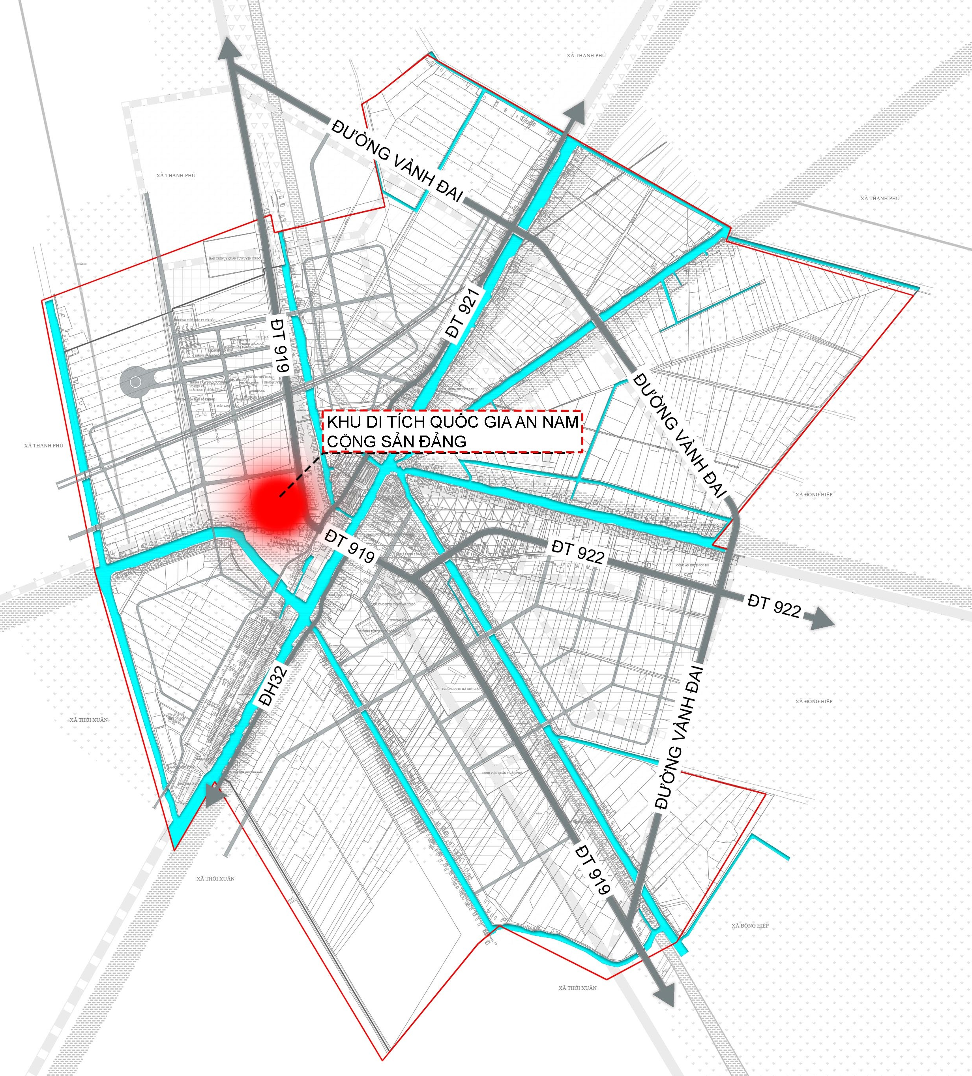
Sơ đồ vị trí khu di tích lịch sử - văn hóa của thị trấn Cờ Đỏ
- Các quảng trường và công viên lớn; các khu trung tâm công cộng; các khu vực xung quanh đầu mối giao thông công cộng:
+ Đối với cảnh quan khu vực quảng trường, công trình xây dựng mới phải đáp ứng về tương quan tỷ lệ; thể hiện rõ tính chất, ý nghĩa của từng không gian quảng trường.
+ Khu trung tâm công cộng, quảng trường và công viên lớn: cần tạo nên không gian trật tự, gắn kết hài hòa giữa các công trình kiến trúc. Hình thức kiến trúc đa dạng, phù hợp với các chức năng công cộng. Ưu tiên gắn kết với các công trình điểm nhấn, tạo được bản sắc nơi chốn cho từng khu vực. Thiết kế cảnh quan bảo đảm tổ chức các hoạt động văn hóa, vui chơi, giải trí cho người dân; kết nối không gian mở đô thị, đặc biệt kết hợp với các không gian đầu mối giao thông công cộng.
+ Khu vực xung quanh đầu mối giao thông công cộng: kiến trúc công trình dễ định hướng, nhận diện. Tổ chức không gian tiếp cận công trình tạo thuận tiện cho người đi bộ, dễ dàng kết nối các loại phương tiện giao thông khác, ưu tiên phát triển các chức năng thương mại dịch vụ.
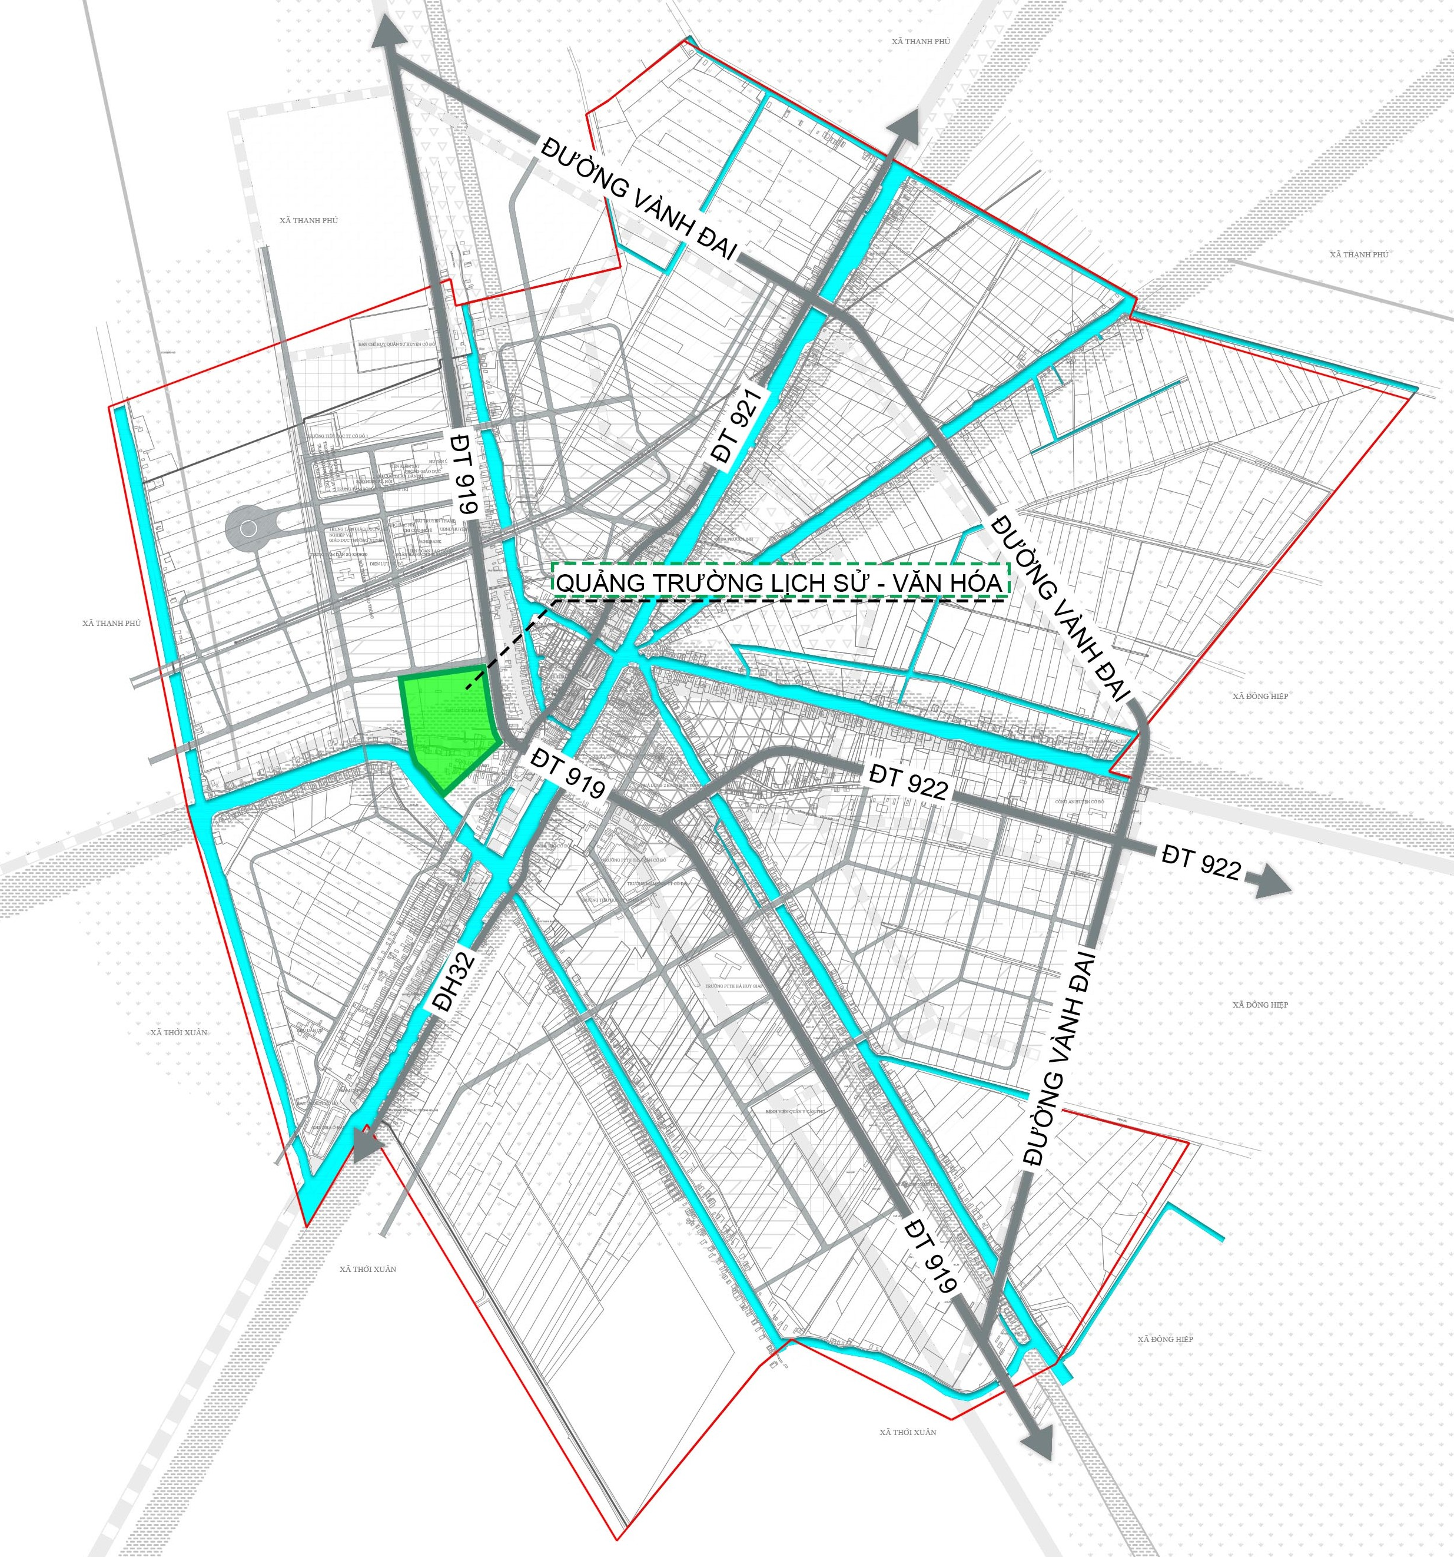
Sơ đồ vị trí các khu vực quảng trường và công viên lớn
- Quy định đối với khu vực cửa ngõ đô thị:
+ Cửa ngõ đô thị là không gian chuyển tiếp trong - ngoài đô thị. Đây là một trong số những điểm nhấn chính cho bộ mặt đô thị.
+ Khuyến khích các thiết kế cổng chào, công trình biểu tượng, công trình điểm nhấn tại khu vực này.
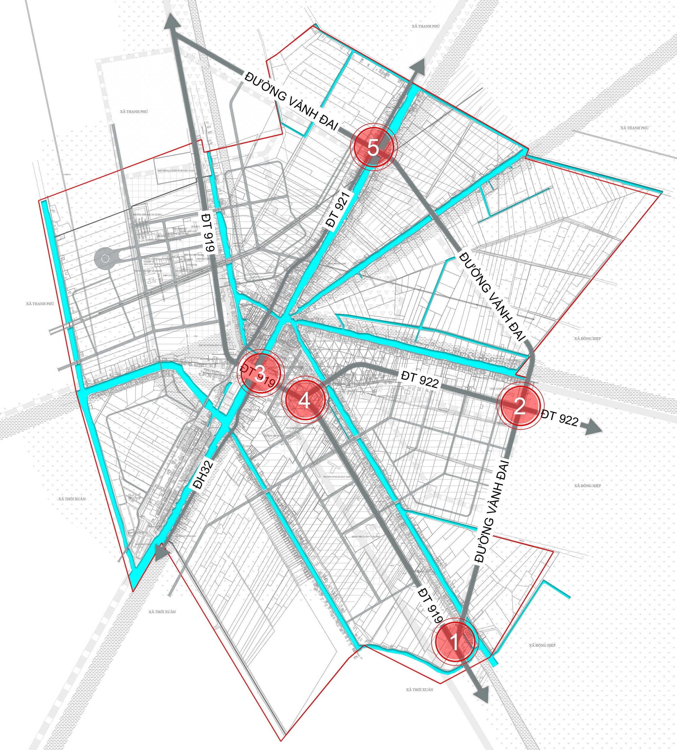
Sơ đồ các khu vực cửa ngõ đô thị
- Khu vực lập thiết kế đô thị riêng
Xác định những khu vực ưu tiên cần lập thiết kế đô thị riêng. Toàn bộ các khu vực có yêu cầu quản lý đặc thù đều phải được lập thiết kế đô thị riêng.
- Khu vực tuyến phố, khu vực ưu tiên chỉnh trang.
Khu vực tuyến phố, khu vực ưu tiên chỉnh trang (khu vực, tuyến phố trong đô thị đã ổn định) được xác định theo đồ án Quy hoạch chung thị trấn Cờ Đỏ đã được phê duyệt.

III. CÔNG TRÌNH PHẢI TỔ CHỨC THI TUYỂN PHƯƠNG ÁN KIẾN TRÚC
- Các khu vực, vị trí hoặc công trình phải thi tuyển phương án kiến trúc
Các công trình, vật thể kiến trúc, công trình hạ tầng có vị trí, quy mô, tầm vóc và ý nghĩa quan trọng, ảnh hưởng trực tiếp tới cảnh quan, phải được tổ chức thi tuyển phương án kiến trúc công khai, khách quan, minh bạch để chọn phương án kiến trúc tối ưu, đáp ứng yêu cầu về quy hoạch, kiến trúc, văn hóa, hiệu quả kinh tế - xã hội, quốc phòng, an ninh, bảo vệ môi trường và phát triển bền vững.
- Các đối tượng sau đây phải được tổ chức thi tuyển phương án thiết kế
a) Các công trình quy định tại khoản 2 Điều 17 Luật Kiến trúc.
b) Công trình quan trọng, điểm nhấn trong đô thị và trên các tuyến đường chính của trị trấn:
- Công trình có tầng cao từ 20 tầng hoặc có chiều cao từ 70m trở lên;
- Công trình cầu qua kênh Thốt Nốt, kênh Bốn Tổng, kênh Đứng, kênh Ngang, kênh Lồng Ống và các tuyến kênh, rạch chính có giá trị cảnh quan của thị trấn Cờ Đỏ.
- Công trình quan trọng khác theo yêu cầu của Ủy ban nhân dân huyện Cờ Đỏ.
- Việc thi tuyển phương án thiết kế kiến trúc phải tuân thủ các quy định của pháp luật về kiến trúc và các quy định pháp luật hiện hành khác có liên quan.
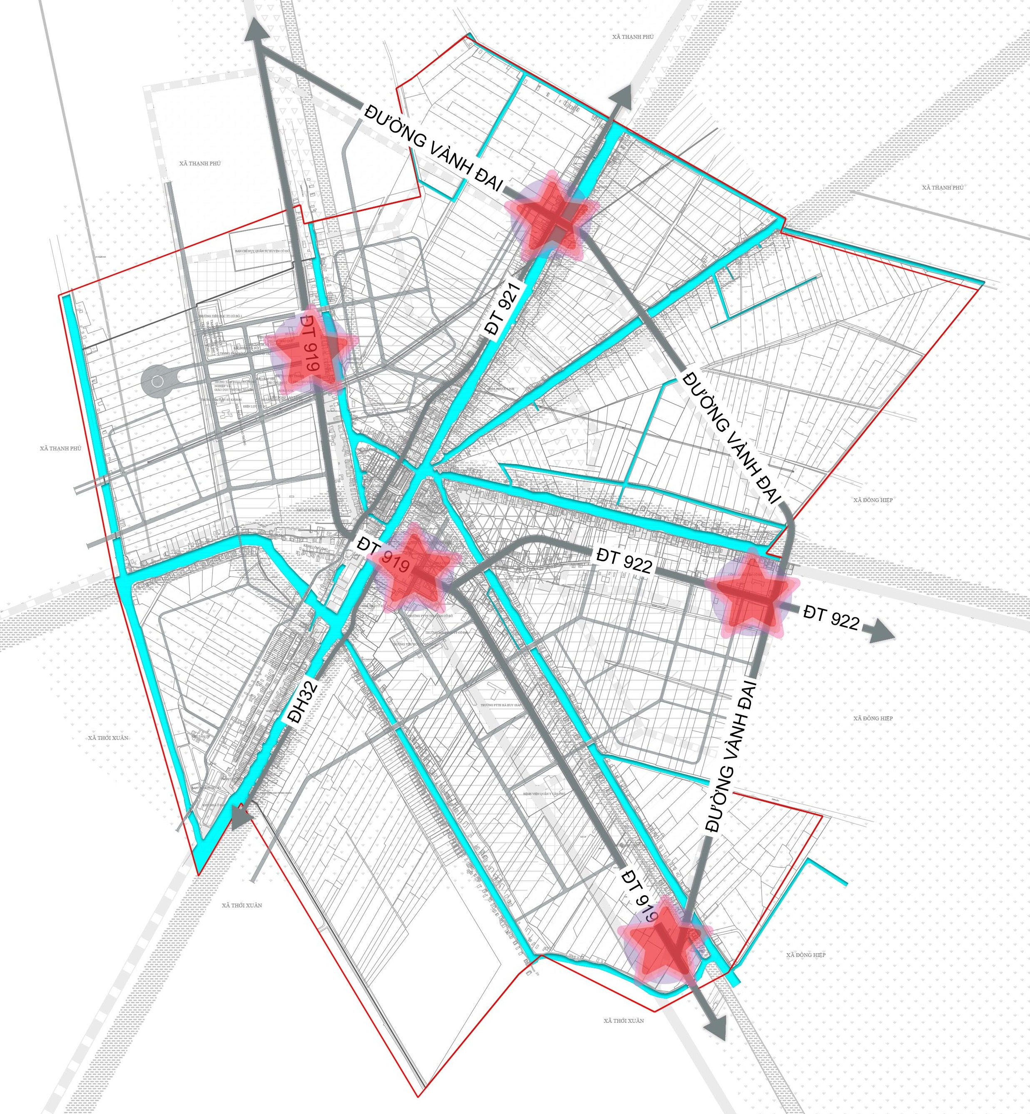
Sơ đồ vị trí các khu vực có công trình thi tuyển phương án thiết kế

IV. ĐỊNH HƯỚNG KIẾN TRÚC, KHÔNG GIAN CẢNH QUAN
- Định hướng chung
a) Phát triển không gian theo mô hình tập trung, hướng tâm, gồm khu chức năng đô thị như: Trung tâm chính trị - hành chính, văn hóa, dịch vụ công cộng; trung tâm thương mại - dịch vụ; cụm công nghiệp - tiểu thủ công nghiệp; các khu ở chỉnh trang và tập trung; các không gian ở nhà vườn được bố trí bám theo các tuyến giao thông thủy, bộ. Không gian cảnh quan bao gồm hệ thống kênh rạch, các công viên vành đai và các mảng xanh nông nghiệp đan xen vành đai đô thị.
b) Hiện trạng không gian đô thị của thị trấn Cờ Đỏ chủ yếu dọc theo các tuyến kênh rạch và các tuyến giao thông đối ngoại. Trong đó, tỷ lệ đất xây dựng đô thị còn thấp; tỷ lệ đất mặt nước và vùng sản xuất nông nghiệp, vườn cây lớn. Trên cơ sở đó, thị trấn Cờ Đỏ trong tương lai được định hình phát triển đô thị theo hướng mở rộng các khu vực có tiềm năng phát triển đô thị, chỉnh trang các khu vực nội ô hiện hữu; phát triển đô thị với không gian cây xanh và mặt nước, hình thành nét cảnh quan đặc trưng của đô thị.
c) Khu vực nội đô hiện hữu bao gồm khu vực dân cư, công trình chức năng dọc các tuyến giao thông đối ngoại và kênh rạch.
d) Khu vực phát triển mới tập trung tại vùng tiếp giáp khu hành chính tập trung và dọc theo hệ thống giao thông đối ngoại. Trong khu vực phát triển mới, hình thành các khu ở khang trang, hiện đại và đồng bộ về hạ tầng kỹ thuật, hạ tầng xã hội, cụ thể:
- Phát triển đô thị tại phía tây thị trấn với trung tâm là khu hành chính tập trung của huyện Cờ Đỏ;
- Phát triển đô thị dọc theo tuyến Bốn Tổng - Một Ngàn và Đường tỉnh 922 trên cơ sở khai thác lợi thế về giao thông và các công trình công cộng như bệnh viện, trường học hiện hữu.
đ) Khu vực ven kênh rạch; khu vực cây xanh và sản xuất nông nghiệp theo quy hoạch sử dụng đất là nhân tố tạo đặc trưng về cảnh quan của thị trấn. Các khu vực này được kiểm soát nhằm giảm tối đa việc xây dựng; giữ gìn không gian cây xanh, mặt nước phục vụ cho đô thị. Giữ lại các khu vực sản xuất nông nghiệp, vườn cây ăn trái tại khu vực phía Đông Bắc thị trấn (kết nối với nông trường Sông Hậu) và một phần các khu vực sản xuất nông nghiệp hiệu hữu tại các hướng Tây Nam, Nam và Đông Nam của thị trấn; cùng với hệ thống sông kênh rạch, hình thành các không gian xanh, không gian mở đan xen với các khu vực phát triển đô thị.
e) Bố trí cụm công nghiệp - tiểu thủ công nghiệp tại phía Bắc thị trấn, trên cơ sở mở rộng các cơ sở sản xuất hiện hữu; khai thác tuyến giao thông vành đai và tuyến kênh Thốt Nốt.
- Định hướng cụ thể
- Về không gian cảnh quan đô thị:
- Các vị trí điểm nhấn về cảnh quan đô thị:
+ Không gian công cộng của đô thị bao gồm: Các không gian hành chính - chính trị các cấp, các không gian dịch vụ công cộng cho các khu đô thị, các không gian trung tâm chuyên ngành như y tế, giáo dục - đào tạo, nghiên cứu khoa học công nghệ, các không gian văn hóa - thể dục thể thao, các không gian công trình thương mại - dịch vụ, các không gian công viên vui chơi giải trí, quảng trường.
+ Điểm nhấn ở các vị trí khác được cụ thể bằng việc đề xuất xây dựng công trình hoặc cụm công trình kiến trúc, hoặc không gian kiến trúc cảnh quan.
+ Các điểm nhấn của đô thị là sự kết hợp giữa không gian mở, công trình khối lớn, quảng trường, cây xanh và mặt nước. Là nơi tổ chức các sự kiện của đô thị và phục vụ cho nhân dân.
+ Điểm nhấn chính của đô thị là khu vực không gian liên hoàn với các công trình Huyện ủy, Ủy ban nhân dân, quảng trường, công viên và không gian mặt nước của kênh Bốn Tổng.
+ Điểm nhấn khác của đô thị là khu di tích Quốc gia An Nam Cộng sản Đảng, các công trình văn hóa, lịch sử và cảnh quan vừa phục vụ các mục đích tưởng niệm, giáo dục vừa là điểm phục vụ vui chơi giải trí và du lịch của người dân.
- Hệ thống công viên, cây xanh, mặt nước:
+ Cây xanh phải phù hợp với quy hoạch: đường hướng Đông Tây nhiều nắng nên chọn cây tán rộng, lá to và dày; đường hướng Nam - Bắc chọn cây tán hẹp; cây tại các đường giao thông đối ngoại nên có tán lá dày, cây cao để chắn bụi,…
+ Chỉ nên trồng 1-2 loại cây trên một tuyến phố để tạo nét đặc trưng từng tuyến.
+ Ở những nơi trồng hai hàng cây, nên chọn nhiều tầng cao thấp, màu sắc lá hoa tương phản bổ sung cho nhau, kết hợp cây bụi và thảm cỏ, thảm lá màu.
+ Cây xanh được bố trí trong đô thị bao gồm các loại hình: công viên cây xanh kết hợp thể dục thể thao cấp khu ở và cấp đô thị; cây xanh ven kênh rạch và cây xanh trong các khu vực sản xuất nông nghiệp.
+ Công viên cây xanh được quy hoạch đáp ứng quy chuẩn, tiêu chuẩn và bố trí với quy mô, bán kính phục vụ phù hợp. Công viên chủ yếu tập trung tại khu trung tâm mới và trung tâm truyền thống của đô thị. Bố trí dọc một số đoạn kênh rạch và trong các khu ở thuộc các dự án đầu tư mới trong tương lai.
+ Cây xanh ven kênh rạch bao gồm cây xanh trong hành lang bảo kệ bờ sông và cây xanh trong các công trình dọc kênh rạch. Cây xanh ven kênh rạch được bố trí dọc suốt các tuyến kênh rạch hiện hữu và là yếu tố góp phần tạo hình ảnh của đô thị thị trấn Cờ Đỏ.
+ Cây xanh trong khu vực sản xuất nông nghiệp gồm các loại cây ăn trái, cây trồng và các loại cây khác. Các khu vực này là vùng sản xuất kết hợp với phát triển các loại hình du lịch sinh thái, được bố trí đan xen giữa các cụm, khu đô thị trên địa bàn thị trấn, hình thành lá phổi xanh cho đô thị.
+ Thị trấn Cờ Đỏ có diện tích mặt nước chiếm 10,46% tổng diện tích đất tự nhiên của toàn thị trấn. Mặt nước vừa góp phần tạo thế mạnh về giao thông thủy, phục vụ tưới tiêu, thoát nước mưa vừa góp phần hình thành khung cảnh quan chính của đô thị.
+ Không gian mặt nước hiệu hữu được định hướng giữ và tôn tạo để đáp ứng nhu cầu giao thông. Hạn chế việc san lấp các diện tích mặt nước tự nhiên.
+ Các tuyến kênh chính định hướng sẽ xây dựng các tuyến kè cứng, kè mềm để đảm bảo về an toàn, chống sạt lở và tạo mỹ quan chung của đô thị.
- Về kiến trúc:
- Trên các tuyến đường chính, liên khu vực, đường chính khu vực:
+ Các công trình trên các trục giao thông này tổ chức công trình kiến trúc khối tích lớn, phong cách hiện đại. Ưu tiên hợp khối để tổ chức các công trình có khối tích lớn để tạo bộ mặt cho đô thị; Ưu tiên xu hướng kiến trúc xanh. Công trình có tầng cao giật bậc về phía các quảng trường nhằm mở tối đa góc nhìn và tăng tính định hướng cho công trình. Quy mô công trình cần đảm bảo phù hợp với công suất của hệ thống hạ tầng kỹ thuật của công trình và khu vực (lưu lượng xe ra vào công trình, bãi xe, cấp điện, cấp thoát nước,…);
+ Đối với các tuyến đường chính tiệm cận bờ sông, kênh, rạch: đề xuất giải pháp thiết kế khối thấp tầng phía bờ sông và cao dần vào phía trong đô thị;
+ Tạo các công trình điểm nhấn cao tầng tại các khu vực giao lộ lớn và một vài vị trí khác có giá trị về điểm nhìn, cảnh quan;
+ Thiết kế đô thị tạo nên các đường phố đẹp mắt về kiến trúc và không gian, các giải pháp kiến trúc nêu bật lên được các đặc thù của tuyến phố. Tại các tuyến phố chính, trục đường chính của đô thị, khu vực quảng trường trung tâm thì việc dùng màu sắc, vật liệu hoàn thiện bên ngoài công trình phải đảm bảo sự hài hòa chung cho toàn tuyến, khu vực;
+ Đối với các công trình nhà ở riêng lẻ cần có sự thống nhất về hình thức kiến trúc, chiều cao tầng, thiết kế không gian thương mại tầng trệt tương đồng giúp cảm nhận được sự ngăn nắp của đô thị. Quy định thống nhất cốt xây dựng nền nhà, cao độ tầng trệt, tầng lửng, chiều cao khối đế theo quy hoạch đô thị được duyệt nhằm tạo sự đồng nhất cho từng tuyến đường;
+ Cải tạo chỉnh trang kiến trúc cảnh quan tuyến phố như quy định về mặt tiền công trình, biển quảng cáo, mái hiên che nắng, mưa, bổ sung thêm cây xanh, tiện ích công cộng cho khu vực, đề xuất phân lại làn đường, cải tạo, mở rộng vỉa hè theo thiết kế chung toàn tuyến; Tổ chức, sắp xếp lại các khu vực đỗ xe (xe gắn máy, ô tô), thiết kế bãi đỗ xe máy trong dải cây xanh phân cách, thêm một làn đỗ xe ô tô riêng; Thiết kế chiếu sáng tạo sự an toàn, sinh động cho khu vực đi bộ;
+ Nút giao thông: tổ chức lại cảnh quan các nút giao thông đầu mối, tạo bộ mặt cho đô thị.
- Khu vực hiện hữu, khu vực đô thị mới, khu vực giáp ranh nội thị và ngoại thị, khu vực bảo tồn, khu vực dự trữ phát triển, khu vực công nghiệp, kiến trúc cao tầng tập trung tại các khu vực trung tâm, quảng trường:
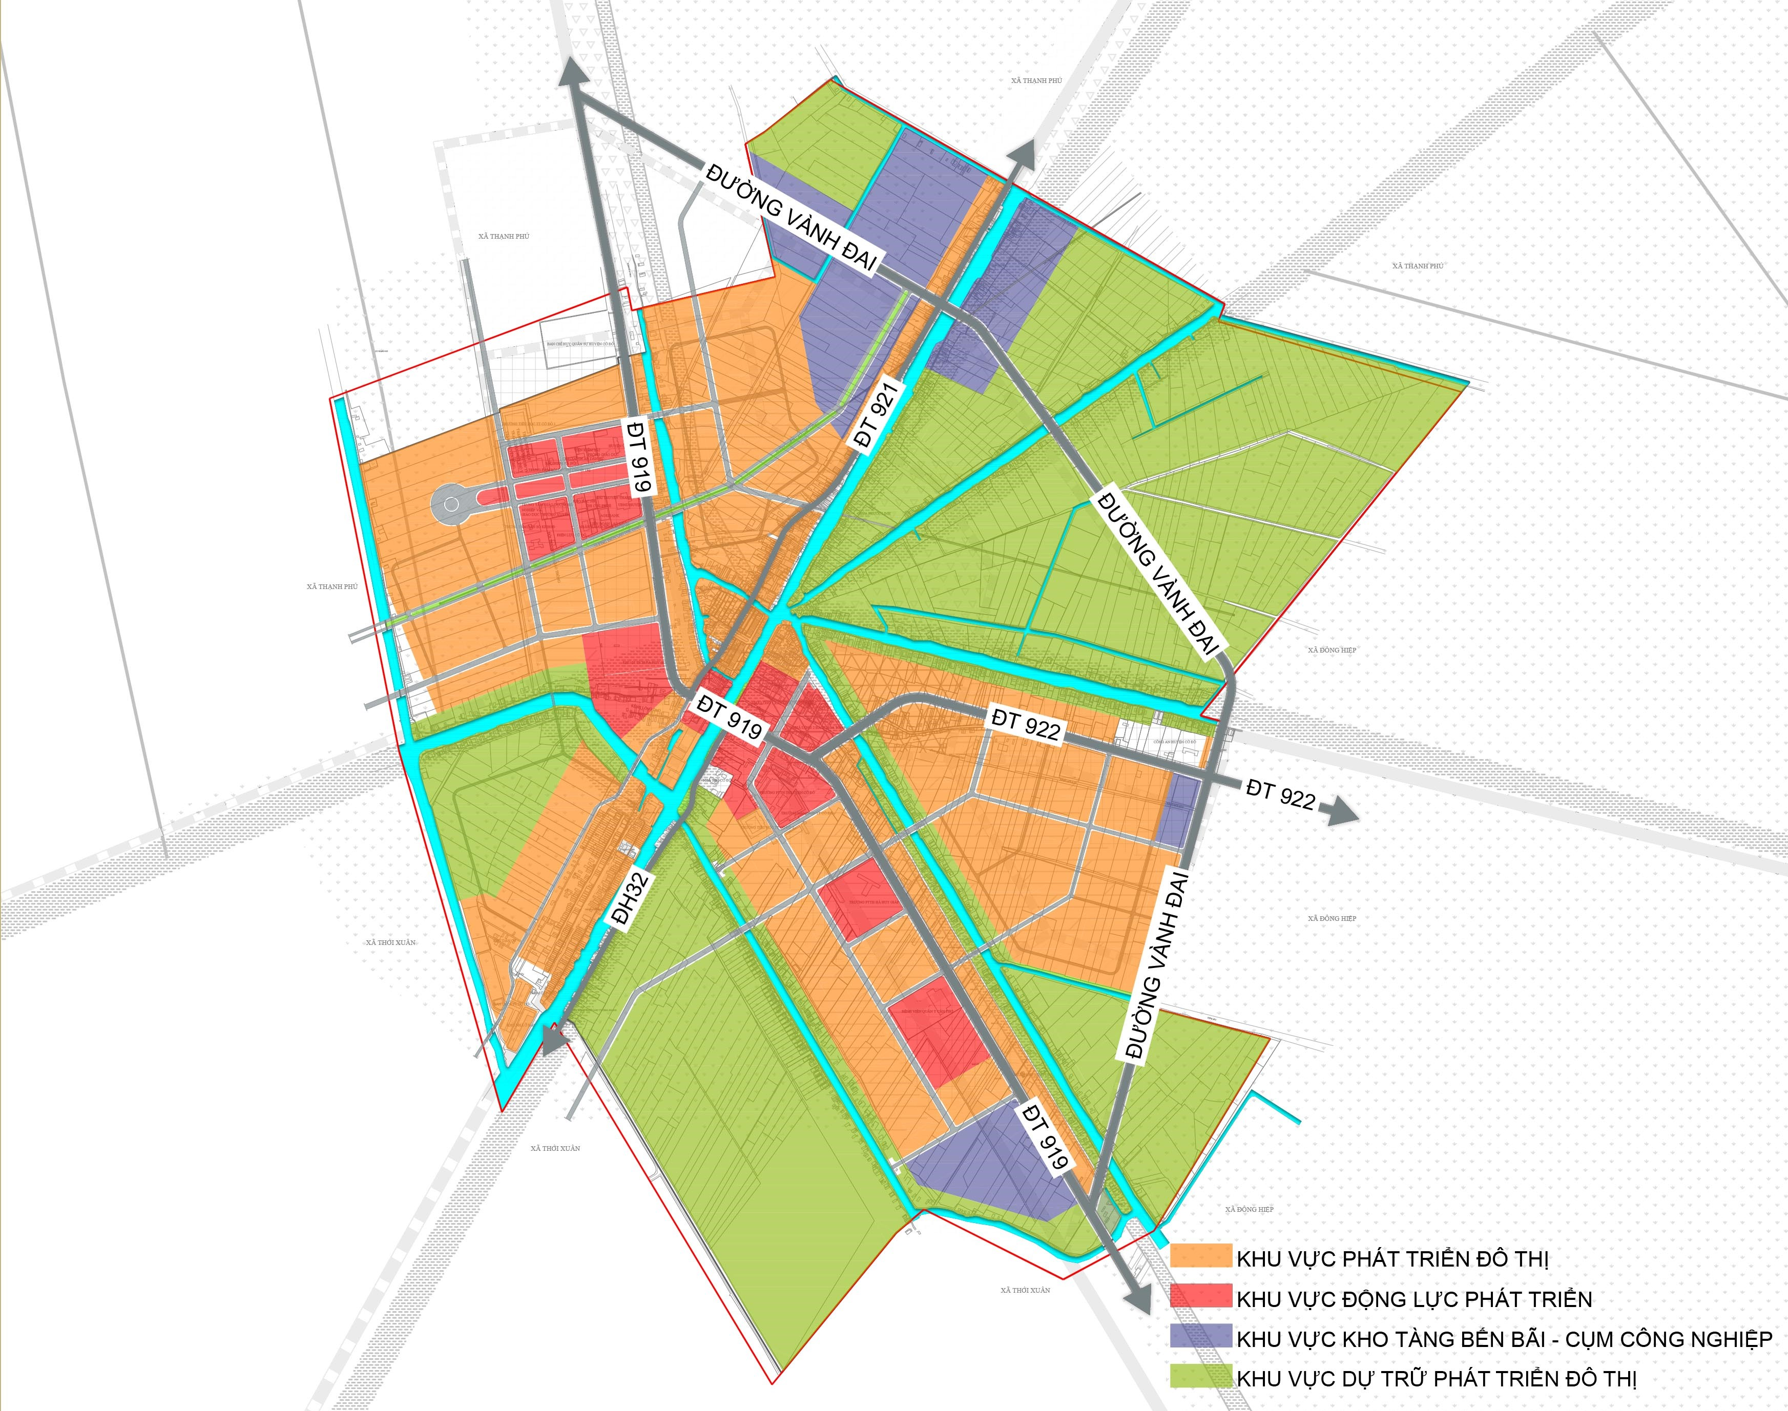
Sơ đồ phân vùng phát triển thị trấn Cờ Đỏ
+ Đối với các khu vực hiện hữu:
. Kiến trúc khu hiện hữu lấy yếu tố bản sắc, nét đặc trưng lâu đời của khu vực. Phát huy các hình thức kiến trúc bản sắc lâu đời và phù hợp với sự phát triển của đô thị trong hiện tại và tương lai; từng bước loại bỏ các yếu tố kiến trúc rườm rà, sao chép không phù hợp;
. Tuân thủ các chỉ tiêu kỹ thuật đã được xác định trên từng ô phố trong đồ án quy hoạch đô thị và quy chuẩn kỹ thuật dành cho khu đô thị hiện hữu;
. Phát triển khu vực đô thị cũ hiện hữu theo hướng từng bước bổ sung hệ thống hạ tầng kỹ thuật và xã hội, nhất là bổ sung giao thông công cộng; cải tạo chỉnh trang để có được sự đồng bộ về kiến trúc, cảnh quan đô thị cho từng khu vực;
. Các dự án cải tạo chỉnh trang đô thị thực hiện trên các ô phố, tạo thêm các không gian mở, các công trình dịch vụ đô thị, tăng thêm chỗ đậu xe; hạn chế các dự án quy mô nhỏ hoặc trong các hẻm nhỏ, thiếu kết nối đồng bộ với hạ tầng kỹ thuật hiện hữu của khu vực;
. Thực hiện bảo tồn, phát huy hệ thống các công trình kiến trúc có giá trị;
. Hình thành các không gian công cộng, tiện ích công cộng, dịch vụ đô thị;
. Các dự án chỉnh trang đô thị thực hiện tại các khu vực có mật độ xây dựng lớn nhưng hệ số sử dụng đất nhỏ. Mục tiêu nhằm tăng diện tích cây xanh, diện tích dành cho giao thông (bao gồm cả giao thông tĩnh), không gian công cộng, giảm mật độ xây dựng;
. Hạ tầng và tiện ích đô thị cần có các giải pháp để góp phần giảm ngập, nâng cao chất lượng môi trường đô thị.
+ Đối với các khu phát triển mới:
. Kiến trúc các công trình cần tuân thủ định hướng phát triển không gian đô thị trong đồ án quy hoạch đô thị được duyệt, có sự đầu tư tương xứng về thiết kế và xây dựng, để trở thành các tài sản đô thị có giá trị lâu dài. Xây dựng kiến trúc đô thị hiện đại, năng động kết hợp với việc gìn giữ, kế thừa các công trình kiến trúc lịch sử, lưu giữ được dấu ấn các giai đoạn hình thành và phát triển của thành phố;
. Quản lý chiều cao công trình theo quy hoạch, tuân thủ nguyên tắc sau: chiều cao công trình theo hình dáng đường cao tầng cơ sở; tập trung các công trình cao tầng theo các trục có hệ thống giao thông công cộng sức tải lớn; lấy định hướng phát triển hệ thống giao thông công cộng làm cơ sở quy hoạch phát triển đô thị, lấy đầu mối giao thông làm điểm tập trung dân cư để từ đó hình thành tiếp hệ thống giao thông phân tán; cao tầng tại các trung tâm đô thị, thấp dần ra bên ngoài; cao tầng bên trong đô thị và thấp dần về phía bờ sông; phù hợp quy hoạch đô thị được duyệt.
. Tổ chức các không gian công cộng ở nhiều cấp độ (cấp đô thị, cấp đơn vị ở và nhóm nhà ở) đảm bảo khang trang, đồng bộ, hiện đại và thân thiện với môi trường nhằm góp phần nâng tỷ lệ người dân sử dụng phương tiện giao thông công cộng, giảm ngập lụt, tăng không gian xanh; tiến tới tổ chức các tuyến đi bộ bên trong công trình, trên cao trong phạm vi khối đế, tạo sân vườn, hồ cảnh, giếng trời kết hợp bố trí tiểu cảnh, tượng đài, điêu khắc nhỏ tạo cảnh quan đô thị xanh, đẹp và thân thiện. Kết nối các không gian công cộng, không gian ngầm đô thị, tạo ra mạng lưới đi bộ liên hoàn trong thị trấn và kết nối với các đô thị của thành phố;
. Công trình kiến trúc phải phù hợp với khí hậu nhiệt đới gió mùa cận xích đạo. Thiết kế kiến trúc cần thân thiện với người đi bộ như tạo ra nhiều bóng râm, có mái che, có nhiều diện tích thấm nước tự nhiên;
. Công trình kiến trúc cần đáp ứng việc nâng cao sức khỏe thể chất, các điều kiện vệ sinh dịch tễ như có hành lang thông gió tự nhiên cho đô thị và công trình, không gian xanh dành cho thư giãn, không gian đi bộ, không gian mặt nước, thiết kế giảm hiệu ứng đảo nhiệt đô thị, giải pháp giảm tiếng ồn đô thị;
. Theo nguyên tắc tập trung đầu tư xây dựng các khu vực đô thị mới có quy mô lớn, hiện đại, đồng bộ về hạ tầng xã hội và hạ tầng kỹ thuật đô thị. Các công trình kiến trúc mới, hiện đại, sinh động, tạo nhịp điệu có chất lượng thiết kế tốt và thân thiện môi trường; cảnh quan hài hòa với điều kiện tự nhiên từng khu vực, tạo lập được môi trường sống tốt và đặc trưng riêng của từng khu đô thị mới. Kiến tạo các không gian công cộng đô thị, bán công cộng có chất lượng, có giá trị về mặt cảnh quan.
+ Đối với công trình bảo tồn: các công trình bảo tồn trên địa bàn thị trấn Cờ Đỏ thực hiện theo quy định pháp luật hiện hành.
+ Đối với các kiến trúc cao tầng tập trung tại các khu vực trung tâm, quảng trường:
. Các công trình này cần mang tính bản sắc, hiện đại, đại diện cho hình ảnh đô thị;
. Đề xuất các giải pháp thiết kế xanh, tiết kiệm năng lượng, định hướng cho xu thế, các giải pháp công nghệ hiện đại áp dụng vào công trình tạo hiệu ứng thẩm mỹ, thích dụng cho công trình;
. Tổ chức các không gian công cộng, các tuyến đi bộ bên trong công trình, trên cao trong phạm vi khối đế, tạo sân vườn, hồ cảnh, giếng trời kết hợp bố trí tiểu cảnh, tượng đài, điêu khắc nhỏ tạo cảnh quan đô thị xanh, đẹp và thân thiện.
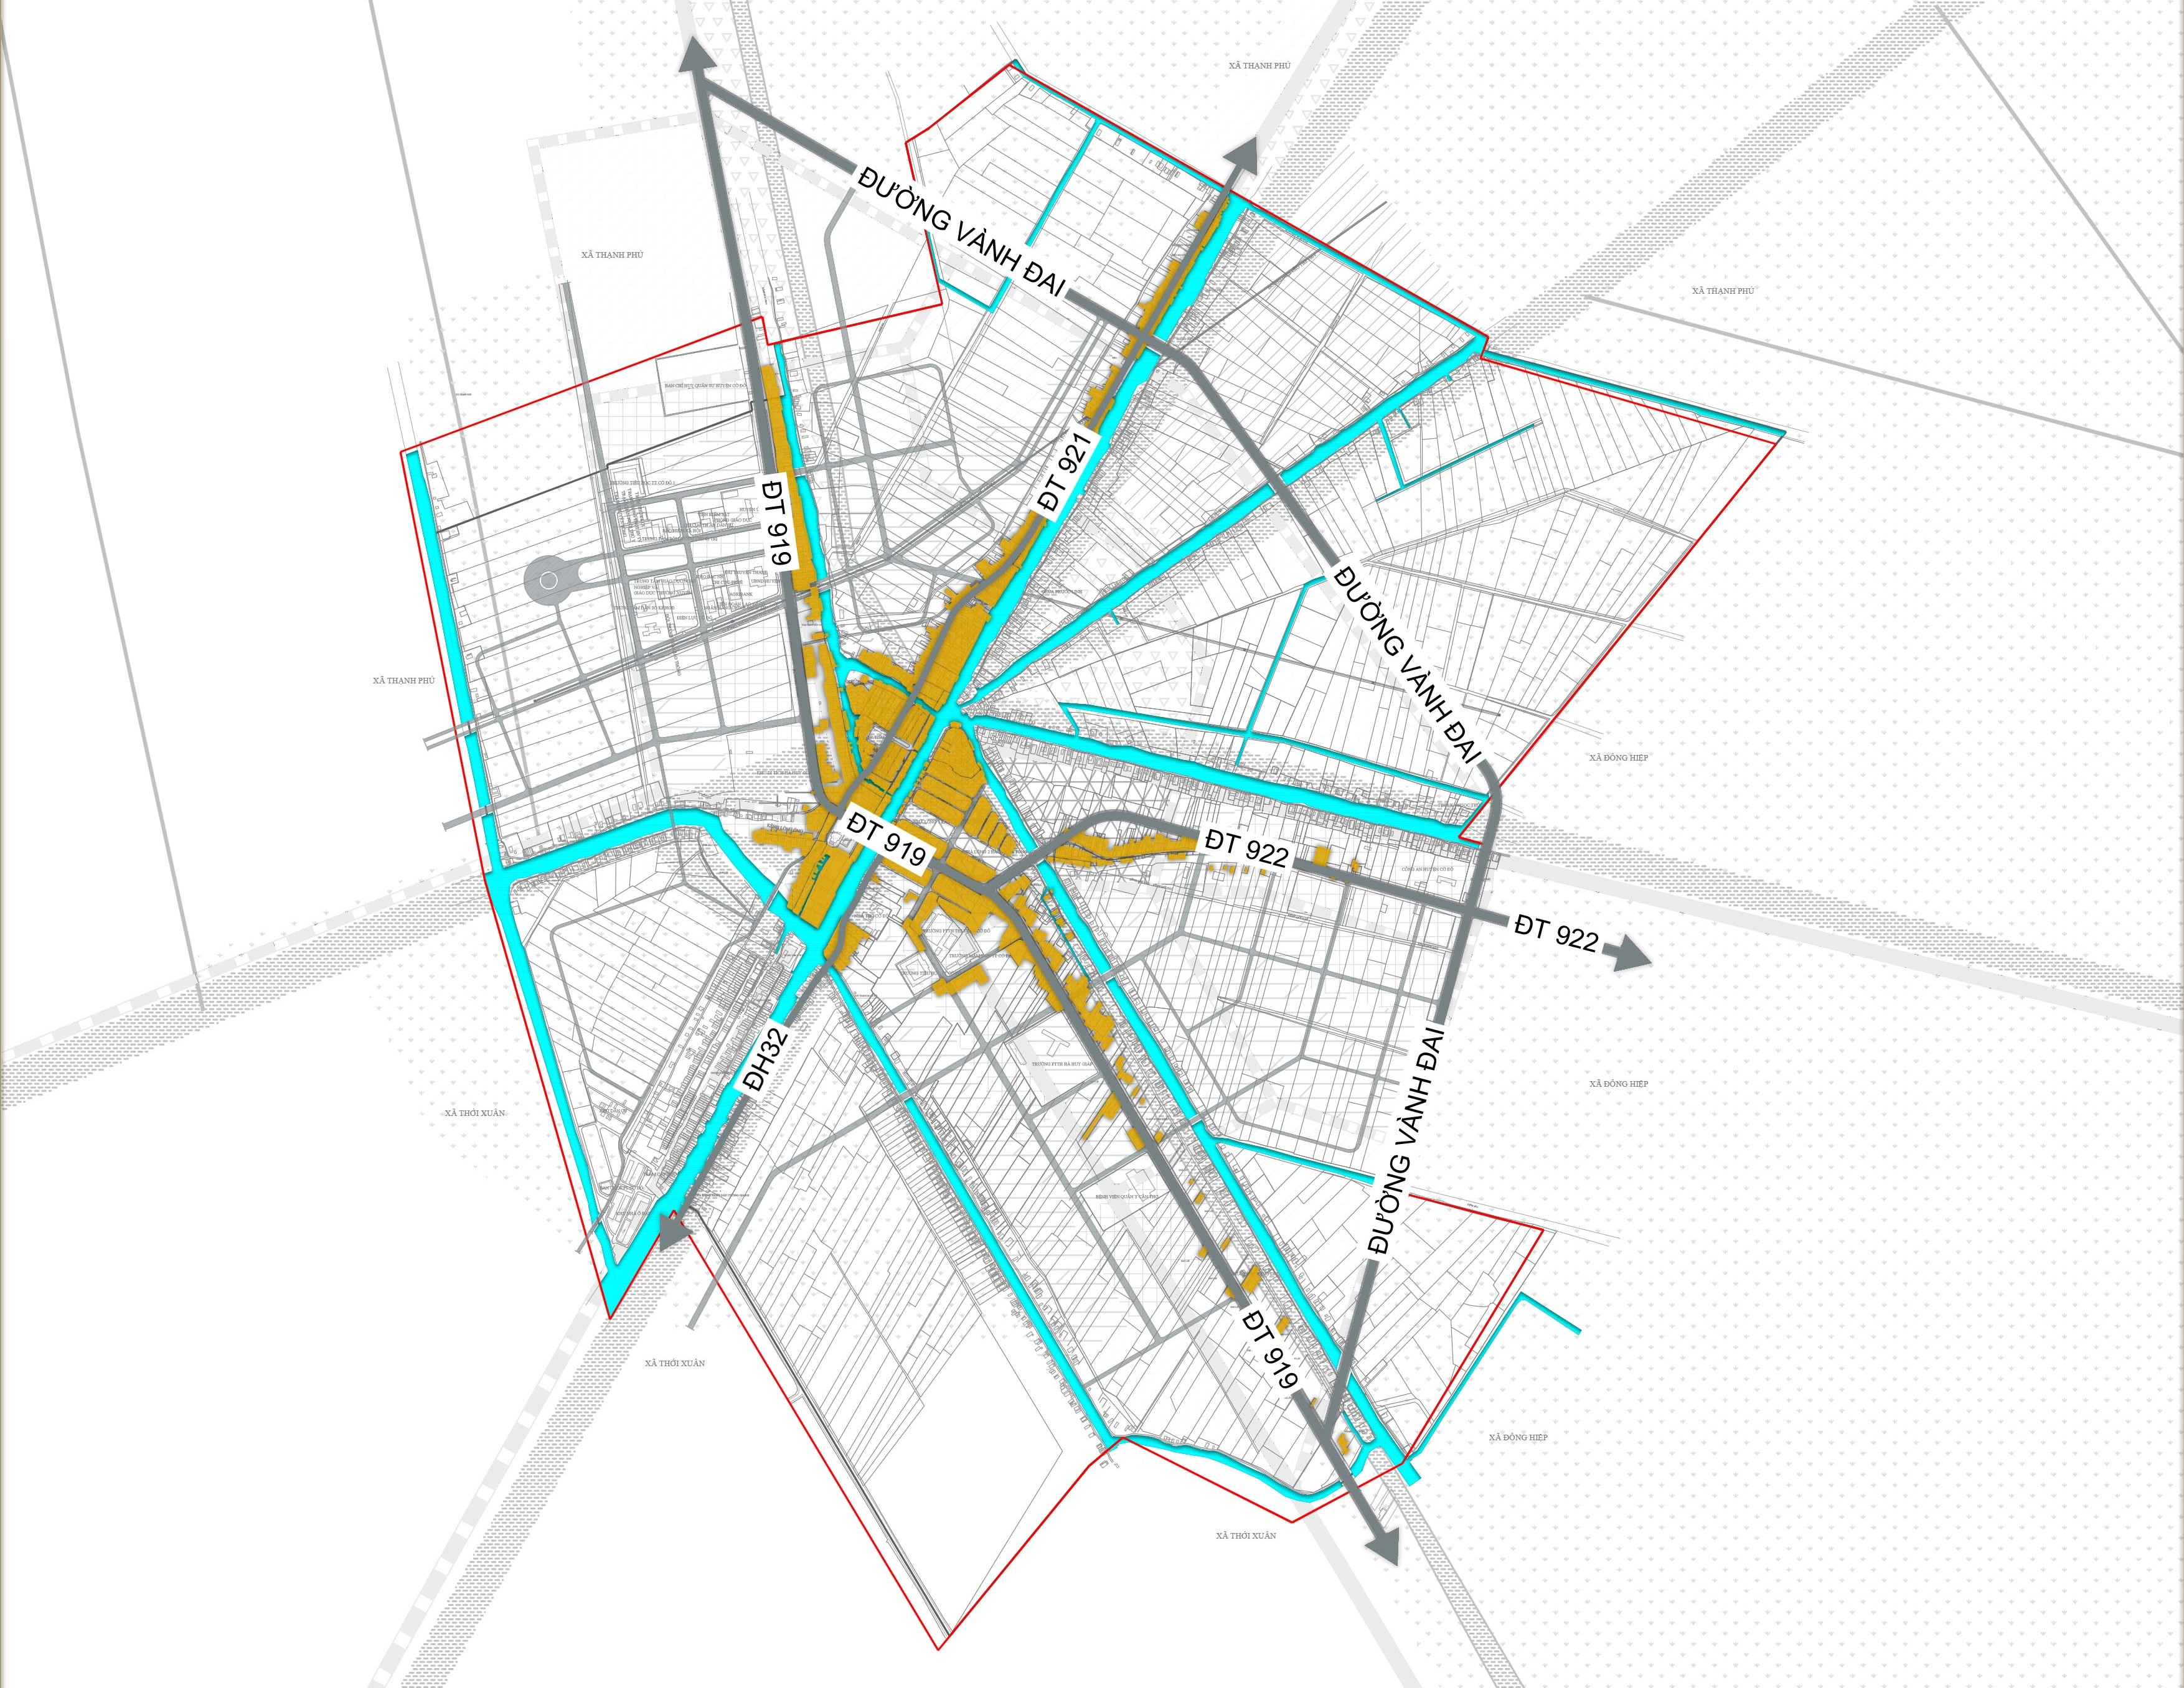

Sơ đồ khu vực hiện hữu đô thị thị trấn Cờ Đỏ

